**CSS Assignment**

**1.**

<!DOCTYPE html>

<html>

<head>

<link rel="stylesheet" href="1.css">

</head>

<body>

<h1>CSS background-color example!</h1>

<div>This is text inside a div element.</div>

<p>This paragraph has its own background color.</p>

<div>We are still in the div element.</div>

</body>

</html>

1.css file

body {background-color: powderblue;}

h1 {

    background-color: #6495ED;

}

div {

    background-color: #B0C4DE;

}

p {

   background-color:none;

}

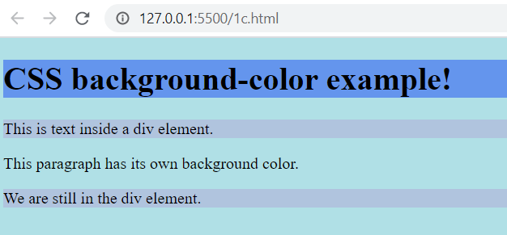

**2.**

<!DOCTYPE html>

<html>

<head>

<link rel="stylesheet" href="2.css">

</head>

<body>

<h1>This is heading 1</h1>

<h2>This is heading 2</h2>

<h3>This is heading 3</h3>

<h4>This is heading 4</h4>

</body>

</html>

2.css

body {background-color: powderblue;}

h2{

    text-decoration: line-through;

}

h3{

    text-decoration: underline;

}

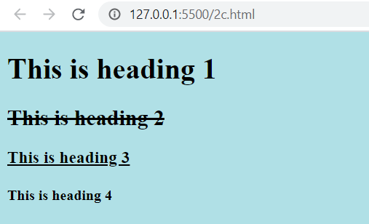

**3.**

<!DOCTYPE html>

<html>

<head>

<link rel="stylesheet" href="3.css">

</head>

<body>

<p id="id1">This is some text.</p>

<p>This is some text.</p>

<p>This is some text.</p>

</body>

</html>

**3.css**

#id1{

    text-transform: uppercase;

}

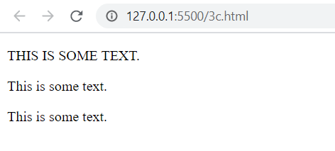

**4.**

<!DOCTYPE html>

<html>

    <head>

        <link rel="stylesheet" href="4.css">

        </head>

<body>

<a href="https://www.w3schools.com">This is a link</a><br>

</body>

</html>

a:visited {

    color: pink;

  }



**5.**

<!DOCTYPE html>

<html>

<head>

    <link rel="stylesheet" href="5.css">

</head>

<body>

<table>

  <tr>

    <th>Firstname</th>

    <th>Lastname</th>

  </tr>

  <tr>

    <td>peter</td>

    <td>Griffin</td>

  </tr>

  <tr>

    <td>Lois</td>

    <td>Griffin</td>

  </tr>

**5.css**

table,th,td{

    border: solid black;

    margin: auto;

    border-collapse: collapse

}

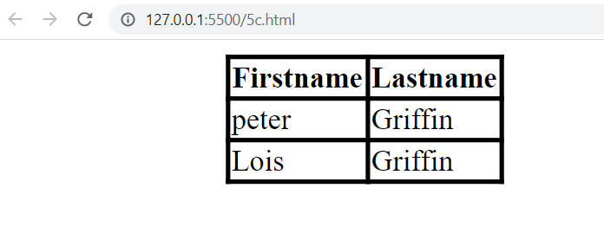

**6.**

<!DOCTYPE html>

<html>

<head>

    <link rel="stylesheet" href="6.css">

</head>

<body>

<table>

  <tr>

    <th>Firstname</th>

    <th>Lastname</th>

    <th>Savings</th>

  </tr>

  <tr>

    <td>peter</td>

    <td>Griffin</td>

    <td>$100</td>

  </tr>

  <tr>

    <td>Lois</td>

    <td>Griffin</td>

    <td>$150</td>

  </tr>

  <tr>

    <td>joe</td>

    <td>Swanson</td>

    <td>$300</td>

  </tr>

  <tr>

    <td>joe</td>

    <td>Swanson</td>

    <td>$250</td>

  </tr>

**6.css**

table,th,td{

    border: 1px solid darkgreen;

}

th{

    background-color: darkgreen;

}

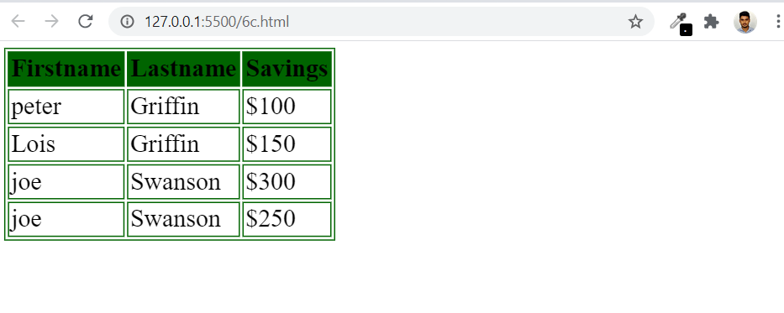

**7.**

<!DOCTYPE html>

<html>

<head>

        <link rel="stylesheet" href="7.css">

</head>

<body>

<h2>Note: IE8 supports the outline properties only if a !DOCTYPE is specified</h2>

</body>

</html>

**7.css**

h2 {

    outline-style: dotted;

    outline-color: green;

    border-style: solid;

    border-color: red;

}

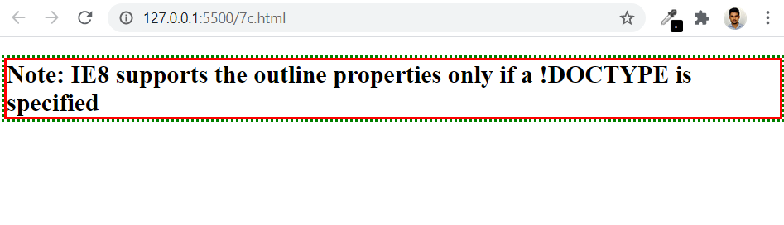

**8.**

<!DOCTYPE html>

<html>

<head>

        <link rel="stylesheet" href="8.css">

</head>

<body>

<p id="id1">Some text.</p>

<p id="id2">Some text.</p>

<p id="id3">Some text.</p>

<p><br></p>

</body>

</html>

**8.css**

body{

    background-color: white;

}

p{

    background-color: powderblue;

}

#id1{

    outline-style: solid;

    outline-color: black;

    outline-width: 4px;

}

#id2{

    outline-style: solid;

    outline-color: black;

    outline-width: 2px;

}

#id3{

    outline-style: solid;

    outline-color: black;

    outline-width: 1px;

}

